**平　成　２　９　年 １ 月　の　お　知　ら　せ　　 Ｎo．１ ９ ３**

**☆主な行事**

**第１７回星陵ふれあい餅つき大会**

**・日 時　 1月 ８日（日）　１０：００～１２：３０**

**・場 所　　 星陵台地域福祉センター**

**・参 加 費 無　 料 　（先着５００さまに整理券配布）**

**・お餅等配布　　　 センター内でぜんざいを召し上がっていただきます。**

**お持ち帰りは、白餅とします。**

**１ 、１７ 地 域 防 災 訓 練**

**“ 参加しよう一人でも多く ！　 地 域 防 災 訓 練 に ”**

**・日 時　 1月 １７日（火）　１０：００～１１：３０**

**・場 所　　 星陵台地域福祉センター、星陵台公園**

**・訓 練 内 容　　 ① 応急避難所開設**

**② 水バケツを使用した消火訓練**

**③ コミュニティマップを活用した机上訓練と避難場所の経路確認(兵庫県立神戸商業高校まで)**

**④ 非常食配布と防災資器材の説明**

**・そ の 他 協議会で訓練に使用する軍手等は準備します。**

**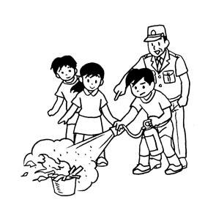**

**星 陵 台 ふ れ あ い の ま ち づ く り 協 議 会**

**委 　 員 　長　　 花 幡　 博**

**福祉対策部長　 小 田 た か 子**

**星 陵 台 ７ 丁 目 ５ － ３　　　☎７８３－８９８８**

**新年あけましておめでとうございます。**

**皆さまお元気で、新年をお迎えのことと存じます。**

**今年も当協議会は、地域ふれあい活動の目的を再確認して、皆さま方お一人おひとりが参加してよかったと思えるような諸行事に取り組みたいと思います。**

**地域の方々の更なるご協力、ご支援をおねがいいたします。**

**今年も、幸多い年でありますようお祈り申し上げます。**

**時節柄、ご自愛ください。**

**委 員 長　　花　 幡　　 博**

**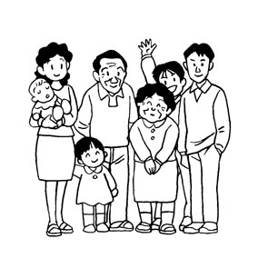**



|  |  |  |  |  |  |  |  |
| --- | --- | --- | --- | --- | --- | --- | --- |
| **日** | **月** | | **火** | **水** | **木** | **金** | **土** |
| **１日祝日・休館**  **元旦** | | **２日振替休日・休館** | **３日休館** | **４日休館**  **民児協定例会**  **9:30** | **５日休館** | **６日** | **７日**  **餅つき大会**  **諸準備**  **15:00** |
| **８日**  **星陵ふれあい**  **餅つき大会**  **10:00** | **９日 祝日・休館**  **成人の日**  **公園管理部会　　　9:00** | | **１０日**  **☆健康体操 10:30**  **☆ふれあいサロン11:30** | **１１日**  **◎星陵台給食会**  **11:30** | **１２日** | **１３日**  **☆パソコン教室**  **教室Ⅰ 13:00**  **教室Ⅱ 15:00** | **１４日** |
| **１５日** | **１６日休館** | | **１７日**  **地域防災訓練**  **10:00** | **１８日**  **□親の情報交換会キキララ 10:00**  **▲役員会 19:00** | **１９日**  **○北舞子給食会**  **11:30**  **（北舞子第３集会所）** | **２０日** | **２１日** |
| **２２日** | **２３日休館**  **□星っ子ひろば**  **すくすく広場**  **10:00** | | **２４日**  **☆元気アップ体操 10:30**  **☆カフェテラス11:30** | **２５日**  **ボランティア**  **発掘の会**  **10:00** | **２６日** | **２７日** | **２８日** |
| **２９日** | **３０日休館** | | **３１日** | D:\illust_data\ev\m_ev_mar005.jpg | D:\illust_data\ev\m_ev_mar005.jpg | D:\illust_data\ev\m_ev_mar005.jpgD:\illust_data\ev\m_ev_mar005.jpg | D:\illust_data\ev\m_ev_mar005.jpg |

**❉記号の説明　　☆どなたでも　 ふれあいサロン・カフェテラス各２００円　　健康体操・元気アップ体操各１００円**

**パソコン教室５００円　　○概ね６５歳以上　 □乳幼児・児童とその保護者　◎要申込み △委員会　▲役員会**